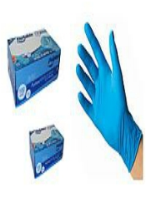
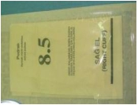
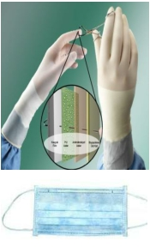
NONSTERİLELDVEN
(DAYANIKLILIĞI
BARİYERLİELDİVEN
NONSTERİL
CERRAHİMASKE

ARTIRILMIŞNİTRİLELDİVEN)  ADI  EKİPMAN | NEREDEKULLANILACAĞI | FOTO | AMBULANS’  DA  BULUNMASI  GEREKENKRİTİKMİKTAR | KULLANIM  SÜRESİ
STERİLELDİVEN | -İzolasyonuygulanmışolanhastalarınodalarınagirmedenönce-Kanlavebütünlüğübozulmuşciltyadamukozmembranlarlatemas;  yüksekdüzeydeinfeksiyözvetehlikeliorganizmalarınpotansiyelvarlığıileepidemikyadaacildurumlarda;intravenözdamaryolutakılmasıveçıkartılması,kanalınması,venözhattınsonlandırılmasıişlemlerinde;pelvikvevajinalmuayenede;endotrakealtüplerinaçıkaspirasyonişlemigibihastanınkan,vücutsıvıvesekresyonları,çıkartılar,yadavücutsıvılarıilegözlegörülebilirdüzeydekirlenmişeşyalarladirekttemasgerektirenişlemlerde.  -Kusmukiçerenkabınboşaltılması,aletlerintutulması,temizlenmesi,atıklarınellenmesivevücutsıvıdöküntülerinintemizlenmesigibihastanınkan,vücutsıvıvesekresyonları,çıkartılanyadavücutsıvılarıilegözlegörülebilirdüzeydekirlenmişeşyalarlaindirekttemasgerektirenişlemlerde |  | 100’LÜKPAKET | TEKKULLANIMLK.ZARARGÖRDÜĞÜNDEDEĞİŞİM
 | -Herhangibircerrahiişlemyadavajinaldoğumvbgibihastanınsteril  vücutbölgesineyapılacakgirişimlerde  -İnvazivradyolojikişlemlerde  -Santraldamaryoluaçılması,kateteryerleştirilmesiişlemlerinde-Kullanılacakmalzemelerinsterilitesininkorunmasıgerekendurumlarda  -Totalparenteralnutrisyonhazırlanmasında-Kemoterapötikajanlarınhazırlanmasında |  | 10ÇİFT | TEKKULLANIMLIK.ZARARGÖRDÜĞÜNDE,AMBALAJBOZULDUĞUNDAVY,SKT.AŞIMINDADEĞİŞİM.
 | KırımKongokanamalıateşihastalarıileHIVpozitifhastalarayapılacak  hertürinvazivişlemdenönce  -HCVyadaHIVpozitifhastalardacerrahigirişimlerde |  | 5ÇİFT | TEKKULLANIMLIK.ZARARGÖRDÜĞÜNDE,AMBALAJBOZULDUĞUNDAVY,SKT.AŞIMINDADEĞİŞİM.
 | -Cerrahiişlemleresnasında--Entubasyon,bronkoskopi,aspirasyongibiişlemlersırasındavücutsıvıları,salgılar,çıkartılarvekansıçramaolasılığında  -Damlacıkizolasyonuendikasyonubulunanhastalarabirmetredendaha  yakınmesafedeyapılacakgirişimleresnasında  -Damlacıkizolasyonuuygulananhastanıntransportusırasında |  | 10ADET | TEKKULLANIMLIK.ZARARGÖRDÜĞÜNDE,ISLANDIĞINDA,AMBALAJBOZULDUĞUNDAVY,SKT.AŞIMINDADEĞİŞİM

 | -Solunumizolasyonugerekenhastaodalarınagirişte-Solunumizolasyonugerekenhastanıntransportusırasında  -KırımKongoKanamalıAteşi,kuşgribi,domuzgribitanısıalanhastalarıntedavivebakımhizmetleriesnasında |  | 3ADET | TEKKULLANIMLIK.ZARARGÖRDÜĞÜNDE,AMBALAJBOZULDUĞUNDAVY,SKT.AŞIMINDADEĞİŞİM.
 | -Kan,vücutsıvıları,salgılarveçıkartılarınsıçramasıihtimaliolanişlemler  sırasında  -Kirlenmişciltyadagiysiveörtülerletemasıgerektirenişlemlersırasında-Hastabakımısırasında  -İzolasyongerektirenhastaodalarınagiriştevebuhastalarınbakımısırasında |  | 3ADET | TEKKULLANIMLIK.ZARARGÖRDÜĞÜNDE,AMBALAJBOZULDUĞUNDAVY,SKT.AŞIMINDADEĞİŞİM.
 | -Entübasyon,bronkoskopi,aspirasyongibiişlemlerilelaboratuvarçalışmalarısırasındavücutsıvıları,salgılar,çıkartılarvekansıçramaolasılığında  -Cerrahigirişimleresnasındavücutsıvıları,salgılar,çıkartılar,kanve  dokusıçramaolasılığında-Tozkorumasında. |  | 3ADET | TEKKULLANIMLIK.ZARARGÖRDÜĞÜNDE,AMBALAJBOZULDUĞUNDAVY,SKT.AŞIMINDADEĞİŞİM.  NOT:DEZENFEKTEEDİLEREKKULLANILABİLİR  .
 | -İzolasyongerektirenhastaodalarınagiriştevebuhastalarınbakımısırasında |  | 10ADET | TEKKULLANIMLIK.ZARARGÖRDÜĞÜNDEDEĞİŞİM.
 | -İzolasyongerektirenhastaodalarınagiriştevebuhastalarınbakımısırasında |  | 10ADET | TEKKULLANIMLIK.ZARARGÖRDÜĞÜNDEDEĞİŞİM.
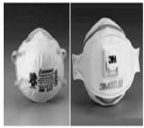
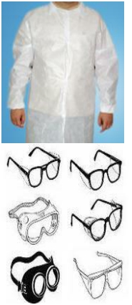
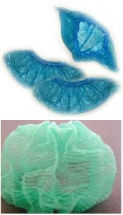
N95&FFP3MASKE
NEMBARİYERLİ ÖNLÜK
KORUYUCUGÖZLÜK
GALOŞ
BONE

İNTRAKET&ENJEKTÖR | -TanısıbilinenKırımKongokanamalıateşihastaları,HIVpozitifveHCVpozitifhastalarda, |  | 3’ERADET | TEKKULLANIMLIK.ZARARGÖRDÜĞÜNDE,AMBALAJBOZULDUĞUNDAVY,SKT.AŞIMINDADEĞİŞİM
DEZENFEKTANLAR | ElHijyeniProsedürünebakınız. | - | 3ADET  CEPTİPİ  1ADET  SABİT  2ADETÇANTA | AÇILDIĞINDAÜZERİNEKULLANIMABAŞLANGIÇSÜRESİYAZILARAK3AYKULLANILABİLİR,  SKT.BİTİMİNDE  DEĞİŞİM.
SABUN | AmbulansveTıbbiMalzemeTemizlikveDezenfeksiyonProsedürünebakınız. | - | 1ADET | AÇILDIĞINDAÜZERİNEKULLANIMABAŞLANGIÇSÜRESİYAZILARAK3AYKULLANILABİLİR,  SKT.BİTİMİNDE  DEĞİŞİM.
HAVLU  SIVI | Tümlavabolarda. | - | - | -
KAĞIT | Tümlavabolarda. | - | - | -
 | -Çevreseletkenler,burkulmaveayakucukorunmasıgerekenhallerde. |  | - | -

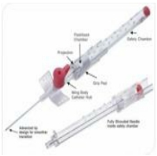
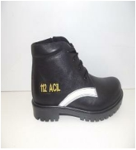
KORUMALI
ALKOLBAZLI
ANTİSEPTİKLER
KORUYUCU
BOT&AYAKKABI

TEHLİKELİ ATIK KONTAMİNASYONU KİŞİSEL KORUYUCU EKİPMAN SETİ | AmbulansveTıbbiCihazTemizlikveDezenfeksiyonProsedürünebakınız. | 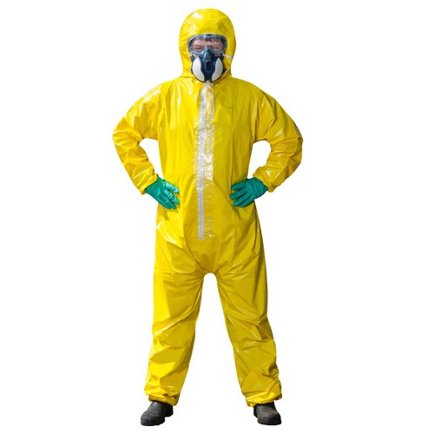 | GEREKTIĞINDE KBRN İL SORUMLUSU TARAFINDAN YAPILAN YÖNLENDİRMEYLE REFERANS HASTANEDEN TEMİN EDİLİR. | TÜM EKİPMAN KULLANIM TAMAMLANDIKTAN SONRA TEHLİKELİ ATIK POŞETİNE ATILIP, POŞETİN ÜSTÜNE TEHLİKELİ ETIK ETİKETİ YAPIŞTIRILIP,  REFERANS HASTANEYE TEHLİKELİ ATIK TESLİM TUTANAĞI İLE TESLİM EDİLİR.

